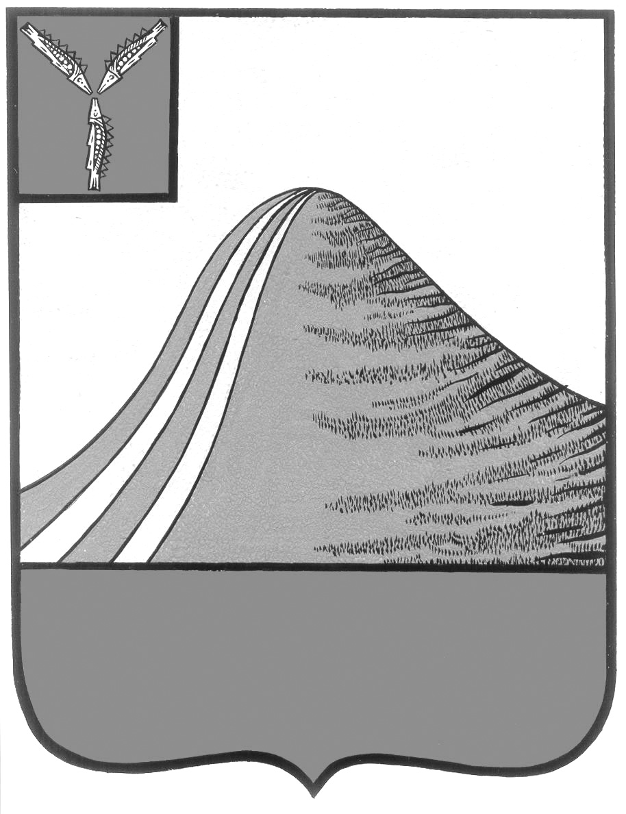
АДМИНИСТРАЦИЯ ЛЫСОГОРСКОГО МУНИЦИПАЛЬНОГО РАЙОНА
САРАТОВСКОЙ ОБЛАСТИ

Р А С П О Р Я Ж Е Н И Е

от 24 марта 2014 года № 80-р

р.п.Лысые Горы

О допуске перевозчика для работы
на определенном маршруте

На основании протокола рассмотрения заявок на участие в конкурсном квалификационном отборе перевозчиков всех форм собственности для работы на регулярном пассажирском автобусном маршруте Лысогорского муниципального района от 18 марта 2014 года № 1:
1. Допустить перевозчика – общество с ограниченной ответственностью «Лысогорское автотранспортное предприятие» для работы на следующем маршруте:

№ маршрута | Наименование маршрута | Протяженность маршрута | Требования к категории транспортного средства
1 | Юбилейная – Черемушки | 6,5 | М 3

2. Контроль за исполнением настоящего распоряжения возложить на первого заместителя главы администрации Лысогорского муниципального района Куторова Э.А.

Глава администрации
муниципального района С.А. Девличаров

